**ФЕДЕРАЛЬНОЕ ГОСУДАРСТВЕННОЕ БЮДЖЕТНОЕ ОБРАЗОВАТЕЛЬНОЕ УЧРЕЖДЕНИЕ ВЫСШЕГО ОБРАЗОВАНИЯ**



**МОСКОВСКИЙ ПОЛИТЕХНИЧЕСКИЙ УНИВЕРСИТЕТ**

**ВЫСШАЯ ШКОЛА ПЕЧАТИ И МЕДИАИНДУСТРИИ**

***Институт Принтмедиа и информационных технологий***

***Кафедра Информатики и информационных технологий***

**направление подготовки**

**09.03.02 «Информационные системы и технологии»**

**ЛАБОРАТОРНАЯ РАБОТА № _15_**

**Дисциплина:** Введение в программирование

**Выполнил(а): студент(ка) группы _191-726__**

________Щека С. А.__________

(Фамилия И.О.)

**Дата, подпись** ________________ ***___________***

(Дата) (Подпись)

**Проверил: _Асс. Кононенко К.М.*________ ___________***

(Фамилия И.О., степень, звание) **(Оценка)**

**Дата, подпись** ________________ ***___________***

(Дата) (Подпись)

**Замечания: _________________________________________________________**

**____________________________________________________________________**

**____________________________________________________________________**

**Москва**

**2019**

Оглавление

**Теория** 3

**Задания** 4

**Блок-схемы** 5

**Коды программ** 7

Листинг 1 7

Листинг 2 8

Листинг 3 9

Листинг 4 10

Листинг 5 11

**Результаты выполнения програм** 12

# **Теория**

**Массив** — это структура данных, содержащая несколько переменных, доступ к которым осуществляется по вычисляемым индексам. Содержащиеся в массиве переменные именуются **элементами** этого массива. Все они имеют одинаковый тип, который называется **типом элементов** массива.

Сами массивы имеют ссылочный тип, и объявление переменной массива только выделяет память для ссылки на экземпляр массива. Фактические экземпляры массива создаются динамически во время выполнения с помощью оператора new. Операция new указывает **длину** нового экземпляра массива, которая остается неизменной в течение всего времени существования этого экземпляра. Элементы массива имеют индексы в диапазоне от 0 до Length - 1. Оператор new автоматически инициализирует все элементы массива значением по умолчанию. Например, для всех числовых типов устанавливается нулевое значение, а для всех ссылочных типов — значение null.

Элементы массива могут иметь любой тип, в том числе тип массива. Массив с элементами типа массива иногда называют **ступенчатым массивом**, поскольку элементы такого массива не обязаны иметь одинаковую длину.

Оператор new позволяет задать начальные значения элементов массива, используя **инициализатор массива**. Так называется список выражений, записанных между разделителями { и }.

# **Задания**

1. Даны массивы A и B одинакового размера N. Поменять местами их содержимое и вывести вначале элементы преобразованного массива A, а затем — элементы преобразованного массива B.

2. Дан массив A размера N. Сформировать новый массив B того же размера по следующему правилу: элемент BK равен среднему арифметическому элементов массива A с номерами от 1 до K.

3. Дан целочисленный массив размера N. Увеличить все нечетные числа, содержащиеся в массиве, на исходное значение последнего нечетного числа. Если нечетные числа в массиве отсутствуют, то оставить массив без изменений

4. Дан массив размера N. Обнулить элементы массива, расположенные между его минимальным и максимальным элементами (не включая минимальный и максимальный элементы).

5. Дан массив размера N, все элементы которого, кроме первого, упорядочены по возрастанию. Сделать массив упорядоченным, переместив первый элемент на новую позицию.

# **Коды программ**

Листинг 1 —Задание 1(Поменять массивы местами)

1. ﻿using System;
2. using System.Collections.Generic;
3. using System.Linq;
4. using System.Text;
5. using System.Threading.Tasks;
6. namespace ConsoleApp1
7. {
8. class Program
9. {
10. static void Main(string[] args)
11. {
12. int i, res;
13. Console.Write(" N = ");
14. int N = Convert.ToInt32(Console.ReadLine());
15. int[] a = new int[N];
16. Console.Write("Введите числа массива a ");
17. for (i = 0; i < N; i++)
18. {
19. a[i] = int.Parse(Console.ReadLine());
20. }
21. int[] b = new int[N];
22. Console.Write("Введите числа массива b ");
23. for (i = 0; i < N; i++)
24. {
25. b[i] = int.Parse(Console.ReadLine());
26. }
27. for (i = 0; i < N; i++)
28. {
29. res = a[i];
30. a[i] = b[i];
31. b[i] = res;
32. }
33. Console.WriteLine("массив а");
34. for (i = 0; i < N; i++)
35. {
36. Console.Write(+a[i]);
37. Console.Write(", ");
38. }
39. Console.WriteLine("");
40. Console.WriteLine(" массив b");
41. for (i = 0; i < N; i++)
42. {
43. Console.Write(+b[i]);
44. Console.Write(", ");
45. }
46. Console.ReadLine();
47. }
48. }
49. }

Листинг 2 —Задание 2 (Поменять массивы)

1. using System;
2. using System.Collections.Generic;
3. using System.Linq;
4. using System.Text;
5. using System.Threading.Tasks;
6. namespace ConsoleApp1
7. {
8. class Program
9. {
10. static void Main(string[] args)
11. {
12. int i, res=0, ar=0;
13. Console.Write(" N = ");
14. int N = Convert.ToInt32(Console.ReadLine());
15. int[] a = new int[N];
16. Console.Write("Введите числа массива a ");
17. for (i = 0; i < N; i++)
18. {
19. a[i] = int.Parse(Console.ReadLine());
20. }
21. Console.Write(" k = ");
22. int k = Convert.ToInt32(Console.ReadLine());
23. for (i = 0; i < k; i++)
24. {
25. res = res + a[i];
26. ar = res / k;
27. }
28. int[] b = new int[N];
29. for (i = 0; i < k-1; i++)
30. {
31. b[i] = a[i];
32. b[k] = ar;
33. }
34. for (i = k + 1; i < N; i++)
35. {
36. b[i] = a[i];
37. Console.Write(" " + b[i]);
38. }
40. Console.ReadLine();
41. }
42. }
43. }

Листинг 3 —Задание 3 (Массив и нечетные числа)

1. using System;
2. using System.Collections.Generic;
3. using System.Linq;
4. using System.Text;
5. using System.Threading.Tasks;
6. namespace ConsoleApp1
7. {
8. class Program
9. {
10. static void Main(string[] args)
11. {
12. int i, res = 0, ar = 0;
13. Console.Write(" N = ");
14. int N = Convert.ToInt32(Console.ReadLine());
15. int[] a = new int[N];
16. Console.Write("Введите числа массива a ");
17. for (i = 0; i < N; i++)
18. {
19. a[i] = int.Parse(Console.ReadLine());
20. if (a[i] % 2 != 0)
21. {
22. res = a[i];
23. }
24. }
25. for (i = 0; i < N; i++)
26. {
27. if (a[i] % 2 != 0)
28. {
29. a[i] = a[i] + res;
30. }
31. Console.Write(" " + a[i]);
32. }
34. Console.ReadLine();
35. }
36. }
37. }}

Листинг 4 —Задание 4(Замена между максимальным и минимальным значением)

1. using System;
2. using System.Collections.Generic;
3. using System.Linq;
4. using System.Text;
5. using System.Threading.Tasks;
6. namespace ConsoleApp1
7. {
8. class Program
9. {
10. static void Main(string[] args)
11. {
12. int i, min=0,max=0, k1=0, k2=0;
13. Console.Write(" N = ");
14. int N = Convert.ToInt32(Console.ReadLine());
15. int[] a = new int[N];
16. Console.Write("Введите числа массива a ");
17. a[0] = int.Parse(Console.ReadLine());
18. min = a[0];
19. max = a[0];
20. for (i = 1; i < N; i++)
21. {
22. a[i] = int.Parse(Console.ReadLine());
23. if (a[i] < min) { min = a[i]; k1 = i; }
24. if (a[i] > max) { max = a[i]; k2 = i; }
25. }
26. if (k1 > k2)
27. {
28. for (i = k2 + 1; i < k1 ; i++)
29. {
30. a[i] = 0;
31. }
32. }
33. else
34. {
35. for (i = k1 + 1; i < k2 ; i++)
36. {
37. a[i] = 0;
38. }
39. }
40. for (i = 0; i < N; i++)
41. {
42. Console.Write(" " + a[i]);
43. }
44. Console.ReadLine();
45. }
46. }
47. }

Листинг 5 - Задание 5 (Нахождение номеров одинаковых чисел)

1. using System;
2. using System.Collections.Generic;
3. using System.Linq;
4. using System.Text;
5. using System.Threading.Tasks;
6. namespace ConsoleApp1
7. {
8. class Program
9. {
10. static void Main(string[] args)
11. {
12. int i, j;
13. Console.Write(" N = ");
14. int N = Convert.ToInt32(Console.ReadLine());
15. int[] a = new int[N];
16. Console.Write("Введите числа массива ");
17. for (i = 0; i < N; i++)
18. {
19. a[i] = int.Parse(Console.ReadLine());
20. }
21. for (i = 0; i < N - 1; i++)
22. { for (j = 1; j < N; j++)
23. {
24. if (a[i] == a[j])
25. {
26. if (i > j)
27. {
28. Console.Write( + j);
29. Console.WriteLine(", " +i);
30. }
31. break;
32. }
33. }
34. }
35. Console.ReadLine();
36. }
37. }
38. }
39. }
40. }

# **Результаты выполнения программ**

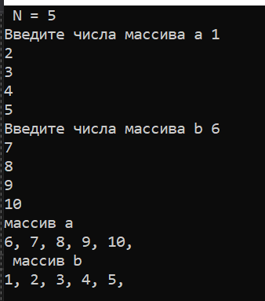

Рисунок 1 — результат выполнения программы 1.

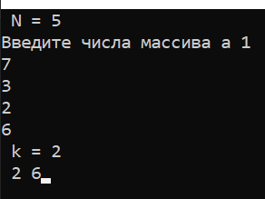

Рисунок 2 — результат выполнения программы 2.

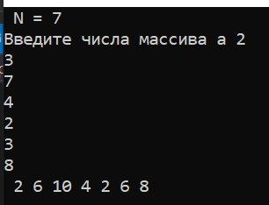

Рисунок 3 — результат выполнения программы 3.

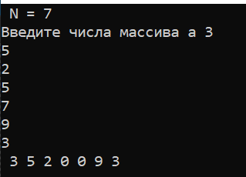

Рисунок 4 — результат выполнения программы 4.

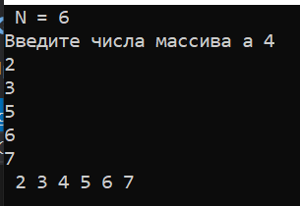

Рисунок 5 — результат выполнения программы 5.